Лабораторна робота № 8
Мета: набуття практичних навичок щодо кодогенерацї визначень додатку в середовище розробки.
Хід роботи

Завдання 8.1. Створення UML-моделі через Реверс-інжиніринг
Замість ручного створення діаграми класів, ми використаємо функцію реверс-інжинірингу (Reverse Engineering) CASE-інструменту Visual Paradigm, щоб автоматично згенерувати UML-модель на основі існуючої DDL-схеми (файлу .sql).
Процес:
- У Visual Paradigm ми запускаємо інструмент Tools > Code & DB > Reverse Database....
- Обираємо цільову базу даних MySQL та запускаємо процес.
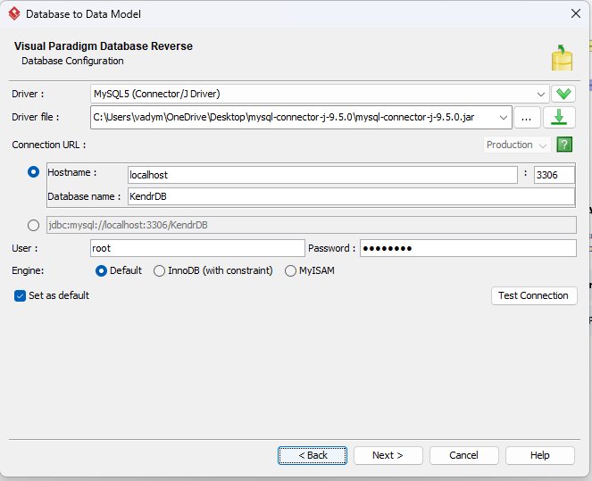
Рис. 8.1. Налаштування з’єднання для зворотного проектування бази даних

Програма аналізує SQL-файл і автоматично створює повну UML-діаграму класів, що точно відповідає структурі бази даних, включно з усіма атрибутами, типами даних та зв'язками (FOREIGN KEY).
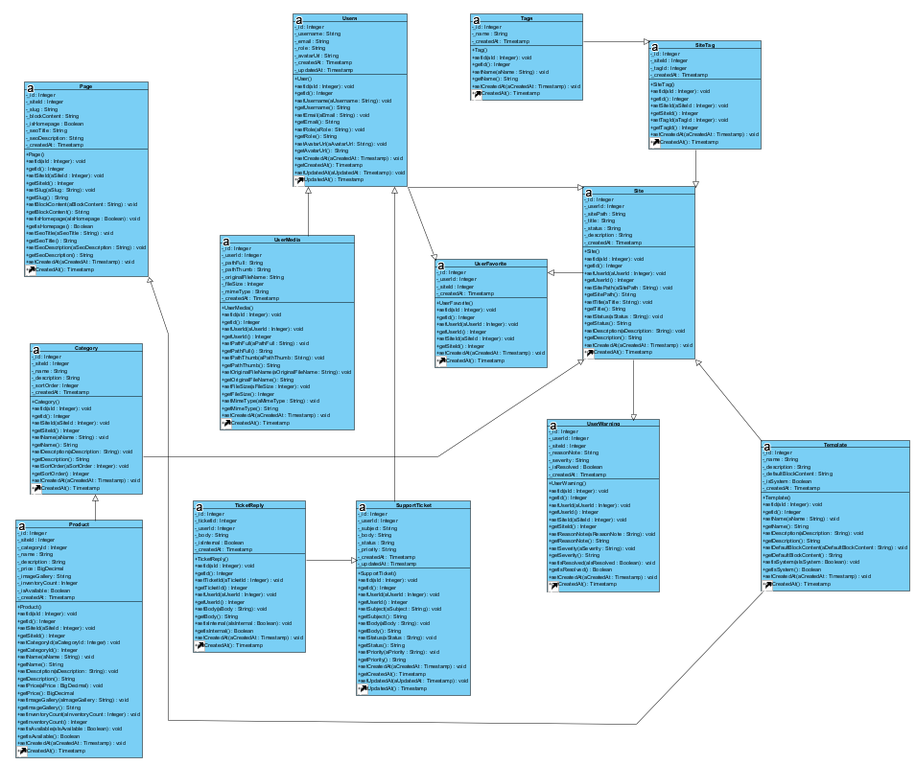
Рис. 8.2. Діаграма класів, автоматично згенерована з бази даних

Завдання 8.2. Генерація коду Java
Тепер ми можемо згенерувати каркас коду.
- Ми обираємо всі класи, згенеровані на діаграмі, у "Model Explorer".
- Через контекстне меню запускаємо Code > Instant Generator....
- У вікні генератора обираємо мову Java та вказуємо шлях для збереження файлів.
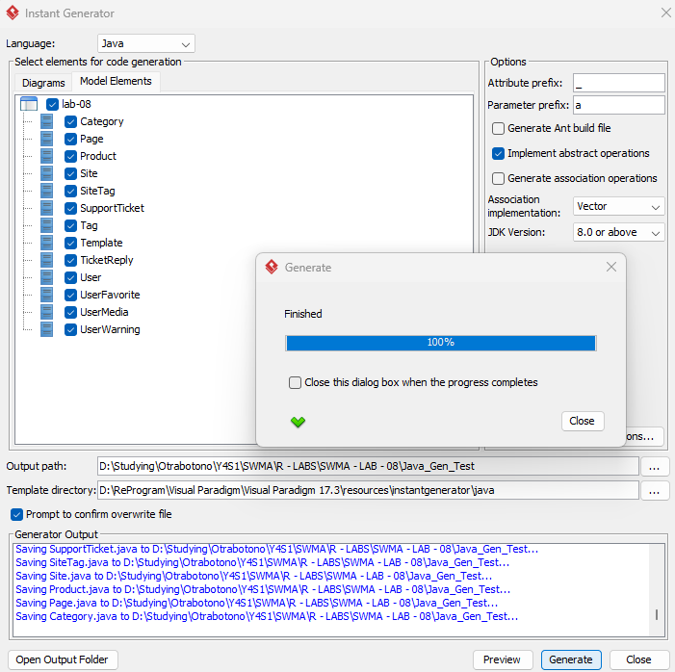
Рис. 8.3. Налаштування генератора коду (Instant Generator) для Java
Після запуску генератора, програма автоматично створює .java файли для всіх обраних класів у вказаній директорії.
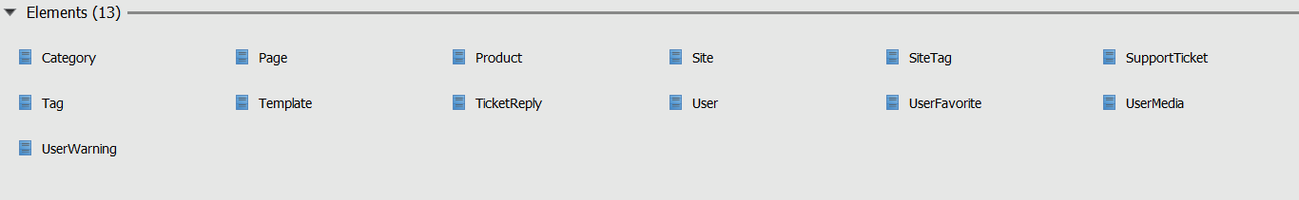
Рис. 8.4. Згенеровані файли класів
Приклад згенерованого коду Category.java:
import java.sql.Timestamp;

public class Category {
private Integer _id;
private Integer _siteId;
private String _name;
private String _description;
private Integer _sortOrder;
private Timestamp _createdAt;

public Category() {
throw new UnsupportedOperationException();
}

public void setId(Integer aId) {
this._id = aId;
}

public Integer getId() {
return this._id;
}

public void setSiteId(Integer aSiteId) {
this._siteId = aSiteId;
}

public Integer getSiteId() {
return this._siteId;
}

public void setName(String aName) {
this._name = aName;
}

public String getName() {
return this._name;
}

public void setDescription(String aDescription) {
this._description = aDescription;
}

public String getDescription() {
return this._description;
}

public void setSortOrder(Integer aSortOrder) {
this._sortOrder = aSortOrder;
}

public Integer getSortOrder() {
return this._sortOrder;
}

public void setCreatedAt(Timestamp aCreatedAt) {
this._createdAt = aCreatedAt;
}

public Timestamp getCreatedAt() {
return this._createdAt;
}
}
Приклад згенерованого коду User.java:
import java.sql.Timestamp;

public class User {
private Integer _id;
private String _username;
private String _email;
private String _role;
private String _avatarUrl;
private Timestamp _createdAt;
private Timestamp _updatedAt;

public User() {
throw new UnsupportedOperationException();
}

public void setId(Integer aId) {
this._id = aId;
}

public Integer getId() {
return this._id;
}

public void setUsername(String aUsername) {
this._username = aUsername;
}

public String getUsername() {
return this._username;
}

public void setEmail(String aEmail) {
this._email = aEmail;
}

public String getEmail() {
return this._email;
}

public void setRole(String aRole) {
this._role = aRole;
}

public String getRole() {
return this._role;
}

public void setAvatarUrl(String aAvatarUrl) {
this._avatarUrl = aAvatarUrl;
}

public String getAvatarUrl() {
return this._avatarUrl;
}

public void setCreatedAt(Timestamp aCreatedAt) {
this._createdAt = aCreatedAt;
}

public Timestamp getCreatedAt() {
return this._createdAt;
}

public void setUpdatedAt(Timestamp aUpdatedAt) {
this._updatedAt = aUpdatedAt;
}

public Timestamp getUpdatedAt() {
return this._updatedAt;
}
}
Висновок: в ході виконання лабораторної роботи були набуті практичні навички щодо кодогенерацї визначень додатку в середовище розробки.

